I Летний Всемирный научный марафон - 2019
Территория инновационных идей, технологий и творческих решений
ФГБОУ ВО «Московский государственный университет им. М.В. Ломоносова»

Ступень обучения: Обучающийся
Направление: Технические науки
Тематика: Авиация и планеризм

Проектная работа

Создание беспилотного планера для аэрофотосъемки местности.
ФИЗИКА

Работу выполнил:Ревняков Кирилл Андреевич
МАОУ города Кургана
«Гимназия №30», 7 А класс
Научный руководитель: Жунина Светлана
Джуманазаровна
учитель физики
МАОУ города Кургана
«Гимназия №30»

Москва, 2019
-2-

Оглавление

1.Введение………………………………………………………………………………………..3
2.Основная часть
2.1. Понятия об аэрофотосъемки местности..…………………………………………………4
2.2 Устройство и принцип действия планера…………..………………....................................5

2.2.1. Что такое планер?................................................................................................................5
2.2.2.Устройство планера. ………………………………………………………………..….….6

2.3. Физика безмоторного полета или, как летает планер……………………………….…....6
3. Практическая часть
3.1. Сборка планера……………………………………………………………………………...8
3.2. Измерение подъемной силы крыла……………………………………………………..….8
3.3. Испытание планера и осуществление аэрофотосъемки местности…………………..….9
4.Заключение……………………………………………………………………………..…..…10
5.Список литературы и интернет - ресурсов……………………………………………..…..10
6. Приложения…………………………………………………………………………….…….11

-3-
1.Введение.
Идея для проекта возникла после прочтения одной статьи в журнале. В ней рассказывали, как профессиональный фотограф, пытаясь сфотографировать с воздуха жерло извергающегося вулкана, трагически погибает из-за крушения самолета, у которого от вулканического дыма заглох двигатель. Я задумался, а что, если бы у этого фотографа был какой-нибудь беспилотный аппарат, который мог бы пролететь над вулканом с включенной камерой, сфотографировать жерло, и вернуться на землю без управления человеком. Так начал свое существование проект: «Создание беспилотного планера для аэрофотосъемки местности.
Актуальность данного проекта заключается в том, что иногда человеку нужно увидеть то или иное стихийное бедствие под необычным углом, например, сверху. И именно такой аппарат, как планер, более всего подходит для этих целей. Этому есть несколько причин:
1)Отсутствие двигателей, которые могут отказать.
2)Весьма малое, либо вообще никакого отклонения от курса.
3)Экономичность.
4)Отсутствие пилотов, которые могут погибнуть.
Как и в любом проекте у меня появилась цель:
Создать максимально экономичный планер для качественной аэрофотосъемки местности.
И были определены задачи:
1. Изучить теоретический материал о видах летательных аппаратов, рассмотреть устройство планера.
2.Разработать процесс моделирования и сборки и выполнить экономичную, экологически чистую и надёжную конструкцию планера, соблюдая технику безопасности при изготовлении.
3.Создать действующую модель планера со встроенной экшн - камерой.
4. Провести аэрофотосъемку местности.
Объект исследования: безмоторный и беспилотный планер.
Предмет исследования: возможность осуществлять качественную аэрофотосъемку местности при помощи простого, экономичного и безопасного устройства (планера).
-4-
Гипотеза эксперимента: при помощи небольших экономических затрат возможно решать важные государственные задачи в области метеорологии, инженерии, туризма, охраны порядка и т. д.
Метод исследования: сбор информации из литературы, анализ, обобщение, разработка, построение и испытание модели.
2.Основная часть
2.1. Понятия об аэрофотосъемки местности.
После того, как мы определились с методами исследования, началось изучение понятия об аэрофотосъемки местности. Это вызвало у меня особый интерес. Я даже не подозревал, как огромны возможности аэрофотосъемки! Какие важные задачи, помимо исследования опасных объектов можно при этом решать! Разберем все по порядку.
Даем определение понятия. Аэрофотосъёмка — фотографирование территории с определённой высоты от поверхности Земли при помощи аэрофотоаппарата, установленного на атмосферном летательном аппарате (самолёте, вертолёте, дирижабле и пр. или их беспилотном аналоге) с целью получения, изучения и представления объективных пространственных данных на участках произведенной съемки.
Изучая историю аэрофотосъемки, я узнал много нового и интересного. Оказывается, первая аэрофотосъёмка состоялась в 1858 г. над Парижем. Произвёл её французский фотограф и воздухоплаватель Гаспар-Феликс Турнашон, более известный под псевдонимом Надар. В 1887 году французский фотограф Артур Батут разработал и выполнил фотосъёмку с помощью воздушного змея.
Среди различных способов ведения аэрофотосъёмки есть и довольно экзотические. В начале XX века немецкий аптекарь Юлиус Нойброннер запатентовал свой «Способ и средства для фотографирования пейзажей сверху» с помощью почтовых голубей. Голубиная фотосъёмка использовалась во время Первой мировой войны для ведения воздушной разведки и послужила прообразом современных «живых камер» устанавливаемых на диких и домашних животных. В 1898 г. Тиле Р. Ю. — пионер аэрофототопографии в России, изобрёл панорамограф, использовавшийся с воздушного
шара. Первое использование кинокамеры, вмонтированной в летательный аппарат тяжелее воздуха, произошло 24 апреля 1909 г. над Римом, во время съёмок

-5-
короткометражного (3 мин. 28 сек.) немого киноролика «Уилбур Райт и его самолёт».
Первая полуавтоматическая камера, специально предназначенная для аэрофотосъёмки, была разработана русским военным инженером, полковником В. Ф. Потте в 1911 г. Этот
аэрофотоаппарат использовался во время Первой мировой войны.
В Первую мировую войну аэрофотосъёмка для военных целей практиковалась многими лётчиками; в числе этих пилотов был легендарный американец Фред Зинн.
В настоящее время аэрофотосъемка имеет очень широкое применение в различных областях. Рассмотрим некоторые из них:
- Исследование опасных объектов
- Метеорология
- Инженерия
- Туризм
- Экология
- Энергетика
- Охрана порядка
2.2. Устройство и принцип действия планера.

2.2.1. Что такое планер?
Нельзя приступать к конструированию планера, не зная его устройства и принципа действия. Поэтому для начала изучим, что такое планер, как он устроен и почему он может летать, ведь у него нет мотора.
Планер – это летательный аппарат тяжелее воздуха, предназначенный для безмоторного полета.
Современный спортивный планер – это небольшой самолет без мотора, но с очень длинными и тонкими крыльями. Все его устройство предназначено для того, чтобы он мог скользить по воздуху, как с наклонной горки, без затрат энергии.
Специально введен параметр – качество планера. Данный параметр характеризует не то, насколько крепко и добротно он сделан (хотя это требование никто не отменял). Качество планера определяется тем, сколько километров по прямой пролетит планер, скользя в спокойном воздухе, пока не опустится на землю.
Современные лучшие планера могут пролететь более 60 километров расстояния с каждого километра высоты. Значит, если его поднять на 10 километров, то он пролетает

-6-
уже свыше 600 километров. Но, чтобы добиться таких показателей, приходится при проектировании прикладывать колоссальные усилия.
Геометрия крыльев, их размеры рассчитываются на самых мощных ЭВМ с точностью до микронов. Для уменьшения размеров поперечного сечения кабины спортсмен в ней располагается лежа, впрочем, довольно комфортно. Кабина словно облегает тело пилота, оставляя место только для движений рук и ног с органами управления.
2.2.2.Устройство планера.
Планер состоит из следующих основных частей: крыла, фюзеляжа, хвостового оперения и посадочного устройства - шасси. (Приложение 2.2.2.1.)
КРЫЛО - важнейшая часть планера, создающая подъемную силу. Без крыла нет планера.
ФЮЗЕЛЯЖ – это корпус планера. Он соединяет все части планера в одно целое.
Фонарь прикрывает кабину пилота (кокпит) от ветра, обеспечивает хорошее обтекание планера и малое воздушное сопротивление.
Хвостовое оперение разделяется на вертикальное (киль) и горизонтальное (стабилизатор).
Киль – часть планера, обеспечивающая, во-первых, устойчивость его по курсу, а во-вторых, спиральную устойчивость планера.
ШАССИ позволяет уберечь фюзеляж от повреждений при взлете и посадке. Конструкции шасси могут быть самыми разнообразными, наиболее распространено колесное шасси.
Колесо шасси служит для разбега планера при взлёте и пробега при посадке, для амортизации при посадке. Может быть убирающимся или неубирающимся. Очень часто оборудуется тормозом.
2.3. Физика безмоторного полета или, как летает планер
Планер летает, используя потенциальную энергию и энергию восходящих воздушных потоков. (Приложение 2.3.1.)
Потенциальную энергию планер получает за счёт работы, совершённой для его подъёма на ту или иную высоту. Разберём два случая полёта планера.
Первый случай — полёт планера в спокойном воздухе. При этом планер летит, используя потенциальную энергию, и подняться самостоятельно выше места старта не может. Самолёт, имея мотор и воздушный винт или реактивный двигатель,
самостоятельно начинает полёт. Планер же, не имея двигательной установки, не может самостоятельно начать движение. Для сообщения ему начальной поступательной скорости
-7-
существует несколько способов запуска планера: с помощью натягивания резинового шнура, механической пусковой лебёдки и буксировки на тросе за самолётом.
Простейший запуск планера с помощью растянутого резинового жгута заключается в следующем. Аппарат прикрепляется за хвост к земле, на его носовой крюк надеваются два длинных конца резиновых жгутов. Несколько человек стартовой команды натягивают шнуры, пилот отцепляет хвост планера от земли, и тот, пробежав 10 ÷ 15 м, вылетает вперёд, как камень из рогатки.
Поднимая планер на какую-нибудь гору, или поднимая его в воздух за самолётом, мы сообщаем ему энергию, равную произведению веса планера на высоту подъёма. Как известно, по закону сохранения энергии, энергия не исчезает и не возникает вновь, а лишь переходит из одной формы в другую. Затраченная на подъём планера энергия не исчезает. Она идёт на работу против сил сопротивления при обратном спуске планера. Но этот спуск в отличие от спуска бескрылою тела — камня, груза и т. д. будет не падением, а скольжением, или, как принято говорить, планированием. Скользит планер благодаря имеющимся у него крыльям.
Уже первые исследователи установили, что воздух не только тормозит движение тел, но и при определенных условиях создает подъемную силу. Рассмотрим сечение крыла самолета (Приложение 2.3.2.). Если оно расположено так, что между его нижней плоскостью и направлением движения есть некоторый угол α (угол атаки), то скорость потока воздуха, обтекающего крыло сверху, будет больше, чем скорость потока снизу.
По законам физики в том месте потока, где скорость потока больше, давление меньше, и наоборот. Эта разность давлений и поднимает крыло, a с ним и летательный аппарат (Приложение 2.3.3.).
Второй случай — полёт планера в восходящих потоках.
Используя их энергию, планер может лететь без снижения или подниматься вверх — парить. Подниматься вверх планер может в том случае, если вертикальная скорость потока превышает вертикальную составляющую скорости снижения планера.
Способ полёта в восходящих потоках человеком позаимствован у парящих птиц. Вот почему такой полёт называют парящим полётом.
На планере можно парить в течение многих часов, набирать высоту в несколько тысяч метров, совершать полёты на сотни километров.
Существует несколько видов восходящих потоков: потоки обтекания гор, потоки, образующиеся под кучевой облачностью, потоки, образующиеся перед грозовым фронтом, потоки над полями.
-8-
Умело используя эти потоки, опытные планеристы могут летать на большие расстояния, не затрачивая на свой полёт ни одного грамма горючего.
Схема полёта планера над равниной под кучевыми облаками обычно такова (Приложение 2.3.4.): набрав высоту под одним облаком, планер, немного снижаясь, летит к другому облаку, где опять набирает высоту, и т. д. Получается своеобразная «облачная дорога».
Возможна другая схема полёта на дальность - «полёт с грозовым фронтом». Перед грозовым фронтом (Приложение 2.3.5.) обычно имеется область сильных восходящих потоков. Находящийся в них планер передвигается вместе с грозовым фронтом. Обстановка полёта при таких условиях неприятна. Потемневшее небо прошивается молниями, и планер бросает мощными воздушными толчками, грозящими разрушить его. От пилота требуется исключительное самообладание.
Из-за отсутствия мотора полёт на планере сравнительно бесшумен, слышится только свист воздуха, обтекающего различные части аппарата. При полёте на высоте 200 м можно даже разговаривать с планеристом с земли.
3. Практическая часть
3.1. Сборка планера.
Изучив некоторые теоретические вопросы, связанные с построением планера, собрав материалы, скачав из интернета шаблоны, я приступил к изготовлению модели и сборке. Я решил, что для начала конструкция будет самой простой. (Приложение 3.1.1.). Главное, чтобы она была надежной, безопасной и экологичной. Для надежности (т. е. прочности) и создания аэродинамичности я решил немного изменить форму крыльев. Еще с раннего дошкольного возраста я запомнил, что дальше, выше и красивее всех летает модель «голубь» с плоскими и широкими крыльями, а модель «копье» и «стрекоза» ей во многом уступают. По шаблонам я вырезал детали и скрепил их специальным клеем.
3.2. Измерение подъемной силы крыла.
Цель: исследование обтекания крыла набегающим потоком воздуха для установления факта возникновения подъемной силы, измерение ее значения.
Оборудование: штатив, рычаг, динамометр, модель крыла, фен.
Описание опыта. Для проведения опытов была изготовлена модель крыла с асимметричным профилем.

-9-
Использовалась установка, общий вид которой показан на фотографии. Крыло закреплялось на конце рычага, к другому концу которого была прикреплена уравновешивающая пружина (лабораторный динамометр).
Набегающий поток создавался при помощи работающего фена. При обдувании крыла на него действовала подъемная сила, которая растягивала пружину.
Динамометр фиксировал значение подъемной силы в 1 Н.
Результат опыта: воздух быстрее скользит по верхней, выгнутой части крыла, у которого передний край выше заднего (это помогает воздуху соскальзывать с крыла).
Следовательно, можно сделать вывод: давление воздуха под крылом выше, поэтому оно толкает крыло вверх. Сила, поддерживающая крыло, вызвана разностью давлений. Она и называется подъемной силой.
3.3. Испытание планера и осуществление аэрофотосъемки местности.
После создания планер нужно было испытать, причем в три этапа:
1)Обычный испытательный полет планера.
2)Испытательный полет планера с камерой.
3)После всех испытаний, если потребуется, доработать проект.
Первые испытания показали, что нос модели немного легковат – модель кабрирует, но это легко можно исправить, приклеив кусочек свинца (дробинку) или монетку.
Были небольшие трудности с запуском модели, так как авиамоделист я пока неопытный. Пришлось еще немного почитать специальную литературу.
Проведя более 20 испытаний, я добился своей цели. Модель показала хорошие летательные качества: подъем на большую высоту, непрерывный длительный и плавный полет, мягкое приземление.
Далее предстоял самый трудный и ответственный этап моего проекта: испытательный полет планера с камерой. Для начала я решил вместо экшн – камеры использовать груз (коробочку с песком), масса которого равна массе экшн – камеры. При помощи электронных весов я взвесил камеру и изготовил груз с массой, незначительно превышающей массу камеры (для надежности).

-10-
Проведя испытание планера с грузом на открытой местности (ипподром), я приступил к заключительной части своей работы – аэрофотосъемки местности. Испытание прошло хорошо, съемка осуществилась.

4. Заключение

Выполнив данный проект, я сделал следующие выводы:
1). Изучение планеризма убеждает, что безмоторный полет аппаратов тяжелее воздуха возможен.
2). Планер – сложное техническое устройство, состоящее из крыла, фюзеляжа, хвостового оперения и посадочного устройства – шасси.
3). Планер летает, используя потенциальную энергию и энергию восходящих воздушных потоков. Потенциальную энергию планер получает за счёт работы, совершённой для его подъёма на ту или иную высоту.
При проверке на практике возможности планирования объекта тяжелее воздуха гипотеза о возможности таких полётов полностью доказана. Так же полностью подтвердилась гипотеза о том, что при помощи небольших экономических затрат и совершенно без затрат человеческих ресурсов возможно решать важные государственные задачи в области метеорологии, инженерии, туризма, охраны порядка и т. д.

5. Список литературы и интернет – ресурсов
5.1. Список литературы
1.Анохин П. Л. Бумажные летающие модели. М.: ДОСААФ, 2009 г.
2.Васильченко В. Кордовые летающие модели. М.: ДОСААФ, 2004 г.
3.Рожков В. С. Строим летающие модели. М.: Патриот, 2007 г.
4.Тарадеев Б.В. Летающие модели-копии. М.: ДОСААФ 2010 г.
6.2. Интернет-источники
1. http://www.umeluieruki.ru/kak-sdelat-plane
2. http://rc-aviation.ru/planerspot
3. http://www.umeluieruki.ru/delaem-svoimi-rukami-model-samoleta.html

-11-
6.Приложения.
2.2.2.1. Устройство планера

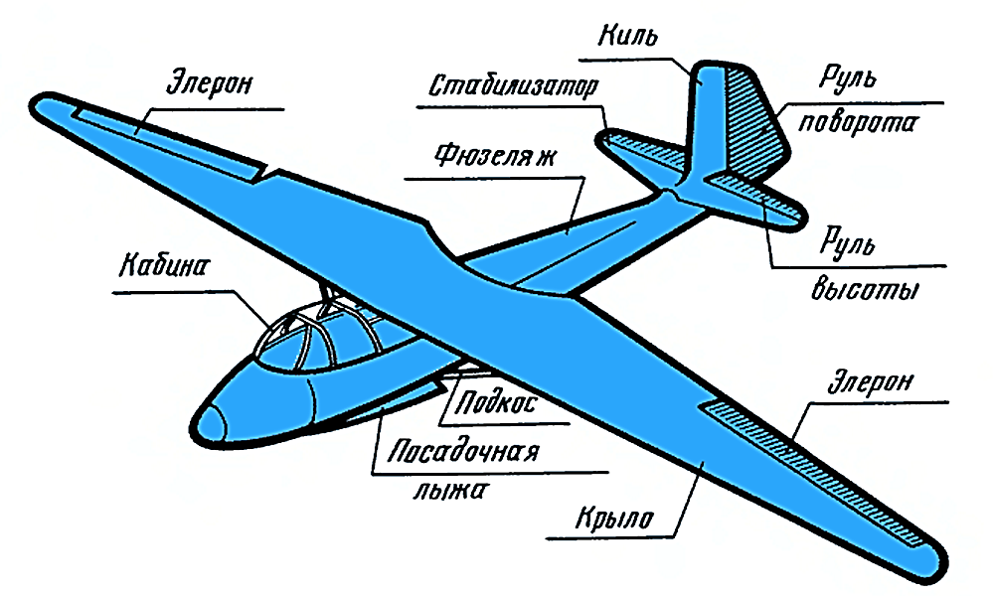
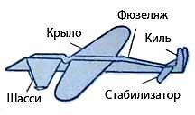

-12-
2.3.1. Простейший запуск планера в воздух.
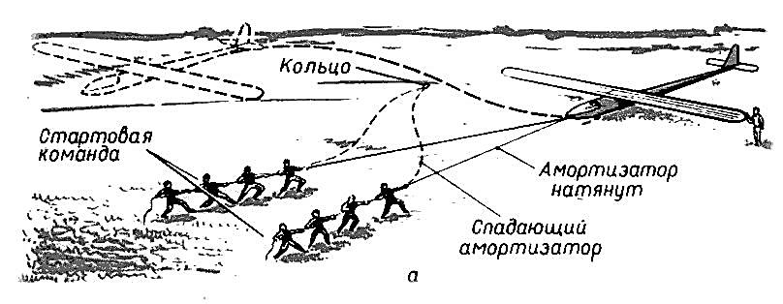
2.3.2. Сечение крыла
2.3.3.Возникновение подъемной силы
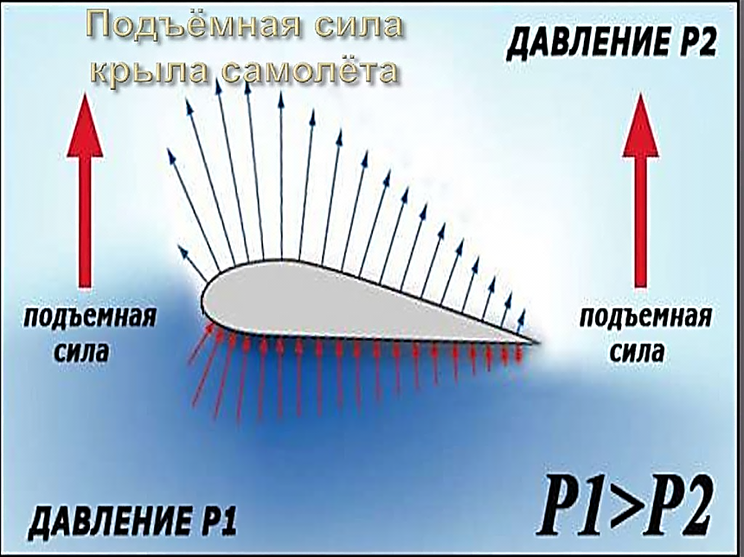
-13-

2.3.4.Схема полёта на дальность под кучевыми облаками.

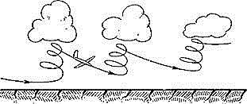
2.3.5. Полёт на дальность с грозовым фронтом.

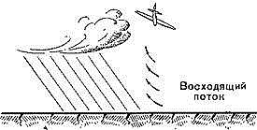

-14-

3.1.1. Схема чертежа планера. (Пробная модель).
